## 1. Guías del Proyecto APT y pautas de evaluación

### Guía definición Proyecto APT



1. **PARTE I**

| **1. Antecedentes Personales** |
| --- |
| A continuación, se presenta una tabla en la que debes completar la información solicitada. |

| Nombre Completo | **Asia Marina Chuquijacas Rojas | Nicolás Andrés Rozas Pizarro** |
| --- | --- |
| Rut | **27687931-6 | 20859284-K** |
| Carrera | **Analista Programador Computacional** |
| Sede | **Padre Alonso de Ovalle** |

| **2. Descripción Proyecto APT** |
| --- |
| En la descripción debes señalar brevemente el nombre de tu proyecto APT y las competencias del perfil de egreso que vas a poner en práctica. Si en tu carrera están definidas las áreas de desempeño, también menciona a qué áreas de desempeño está vinculado el proyecto. |

| Tema | ***AutoSOS - CarRescue*** |
| --- | --- |
| Área (s) de desempeño(s) | **Desarrollo de software, base de datos, integración de sistema Apis, geolocalización, metodología ágil.** |
| Competencias o unidades de competencia | **Desarrollo de Software, Bases de Datos, Proceso de ingeniería de Software y Análisis de requerimientos.** |

| **3. Fundamentación Proyecto APT** |
| --- |
| A continuación, se presentan distintos campos que debes completar con la información solicitada. Esta sección busca que describas en detalle tu proyecto. |

| Relevancia del proyecto APT | * *¿Por qué escogiste este tema? ¿Por qué es relevante este tema para el campo laboral de tu carrera?*   *Porque este proyecto busca abordar el problema de la dificultad y la incertidumbre que enfrentan los conductores cuando sufren un accidente o les surge algún problema mecánico, siendo Chile un país en donde la mayoría de la población es dueño de un automóvil. Este proyecto tiene una gran relevancia en el campo laboral de la carrera de desarrollo de software, ingeniería informática o diseño de aplicaciones móviles, ya que involucra la creación de una plataforma tecnológica que resuelve un problema real de los usuarios. Además, el proyecto también aborda la integración de diferentes sistemas, como los seguros de automóviles, lo que implica el uso de Apis y herramientas tecnológicas para crear una experiencia fluida y eficiente para el usuario.*   * *¿Dónde se ubica la situación que vas a abordar? (Ej.: País, región, comuna o institución) ¿Cuáles son las características principales de ese lugar?*   *Actualmente se tiene pensado que sea para Chile, región Metropolitana, Santiago. Las características principales:*   1. *Alta densidad de población* 2. *Tráfico y congestión alta en Santiago* 3. *Accesibilidad a servicios de reparación y asistencia*  * *¿A quiénes afecta o impacta la situación que vas a abordar? (Ej.: Grupo etario, usuarios de algún servicio, etc.)*   *Este es un problema común que afecta a conductores de cualquier grupo etario que poseen un vehículo en Santiago, especialmente aquellos que no están familiarizados con el proceso de gestión de accidentes o problemas mecánicos. La problemática también impacta a usuarios de seguros de automóviles, quienes pueden necesitar un taller afiliado a su seguro para obtener reparaciones cubiertas o un servicio de traslado al taller.* |
| --- | --- |
| Descripción del Proyecto APT | *Señala que se espera lograr con el proyecto (objetivo) y describe brevemente en qué consistiría el proyecto, cómo planeas abordar la problemática presentada en el apartado anterior.*   1. *El objetivo principal de este proyecto es desarrollar una aplicación móvil que facilite a los conductores en Santiago, Chile, encontrar un taller cercano y adecuado en caso de accidente o problema mecánico con su vehículo, al mismo tiempo que integre funcionalidades de asistencia en carretera y la coordinación con aseguradoras para simplificar el proceso de reparación y traslado. La app también tendrá como objetivo ofrecer un servicio eficiente y rápido para minimizar el estrés de los usuarios y optimizar el tiempo en situaciones de emergencia vehicular.* |
| Pertinencia del proyecto con el perfil de egreso | *¿De qué manera se relaciona el Proyecto APT con el perfil de egreso de tu carrera? ¿De qué manera son necesarias las competencias que seleccionaste para resolver la problemática a trabajar?*   1. *Mi carrera en ingeniería en software/desarrollo de aplicaciones tiene como objetivo formar profesionales con competencias en el diseño, desarrollo, implementación y mantenimiento de aplicaciones y sistemas informáticos. El Proyecto APT que estoy desarrollando se alinea estrechamente con este perfil de egreso, ya que involucra la creación de una aplicación móvil funcional que resuelva un problema real de la sociedad (emergencias automovilísticas en Santiago, Chile). Este tipo de proyectos es una manifestación clara de las habilidades y competencias adquiridas en mi formación, como la programación, la gestión de bases de datos, la integración de sistemas y la seguridad informática.* |
| Relación con los intereses profesionales | *Señala cómo se relaciona el Proyecto APT que propones con tus intereses profesionales.*  *¿Cuáles son tus intereses profesionales? ¿Qué aspectos de tus intereses profesionales se ven reflejados en tu Proyecto APT? Realizar este Proyecto APT ¿de qué manera va a contribuir a tu desarrollo profesional?*  *Nuestros intereses profesionales están orientados hacia el desarrollo de software, la integración de sistemas, el aseguramiento de la calidad (QA) y la optimización de procesos tecnológicos mediante la automatización y el análisis de datos. Nos interesa trabajar en proyectos que tengan un impacto real en la sociedad y que utilicen tecnologías innovadoras para resolver problemas cotidianos.*  *El Proyecto APT* ***AutoSOS - CarRescue*** *se alinea perfectamente con estos intereses, ya que implica el desarrollo de una aplicación móvil con funcionalidades avanzadas como la geolocalización, la integración de APIs de aseguradoras y la optimización del proceso de asistencia vehicular. Además, el proyecto nos permitirá aplicar prácticas de* ***QA y testing****, asegurando que la aplicación sea confiable, eficiente y fácil de usar para los conductores.*  *Realizar este proyecto contribuirá significativamente a nuestro desarrollo profesional, ya que:*   * ***Nos permitirá consolidar nuestros conocimientos técnicos*** *en desarrollo de software, bases de datos y aseguramiento de la calidad mediante un caso real.* * ***Nos dará experiencia en el desarrollo de aplicaciones móviles y en la integración de sistemas externos****, habilidades clave en la industria tecnológica.* * ***Nos ayudará a mejorar nuestras habilidades en análisis de requerimientos y resolución de problemas****, aspectos esenciales en el desarrollo y aseguramiento de la calidad del software.* * ***Nos permitirá aplicar metodologías de testing y QA****, asegurando la funcionalidad y usabilidad del sistema mediante pruebas automatizadas y manuales.* * ***Nos brindará experiencia en la gestión de proyectos****, ya que tendremos que planificar, diseñar, desarrollar y documentar todas las etapas del sistema, incluyendo la fase de pruebas y validación.* |
| Fortalezas y debilidades para desarrollar el Proyecto APT  (Factibilidad) | *Describe brevemente las razones de por qué es posible desarrollar tu proyecto APT, considerando el tiempo que necesitas para desarrollarlo, los materiales que necesitas y los posibles factores externos que podrían dificultar su desarrollo.*  *¿Por qué crees es posible desarrollar tu Proyecto APT? Para responder esta pregunta debes tener en consideración:*   1. *Duración del semestre* 2. *Horas asignadas a la asignatura* 3. *Materiales requeridos* 4. *Factores externos que facilitan su desarrollo* 5. *Factores externos que dificultan su desarrollo y como podías solucionarlo*   *Creemos que es posible desarrollar nuestro Proyecto APT* ***AutoSOS - CarRescue*** *dentro del tiempo y recursos disponibles, considerando los siguientes factores:* *Fortalezas (Factores que facilitan su desarrollo)*  * ***Duración del semestre y horas asignadas****: Contamos con un semestre completo para desarrollar el proyecto, lo que nos permite planificar y distribuir las tareas de manera eficiente dentro del tiempo disponible en la asignatura.* * ***Conocimientos previos****: Tenemos experiencia en desarrollo de software, integración de bases de datos, pruebas de calidad (QA) y análisis de requerimientos, lo que nos permitirá abordar el proyecto de manera estructurada.* * ***Acceso a herramientas y tecnologías****: Contamos con acceso a entornos de desarrollo, bases de datos y herramientas de control de versiones (Git, GitHub/GitLab), lo que facilita la colaboración y gestión del código.* * ***Metodología de trabajo****: Aplicaremos metodologías ágiles, dividiendo el proyecto en etapas iterativas, lo que nos permitirá realizar ajustes y mejoras a lo largo del desarrollo.* * ***Trabajo en equipo****: Al ser dos integrantes, podemos dividir tareas y complementar nuestras habilidades en desarrollo y QA para asegurar un producto funcional y bien testeado.*  *Debilidades (Factores que podrían dificultar el desarrollo y soluciones)*  1. ***Tiempo limitado****:*     * *Dificultad: Aunque contamos con un semestre, el desarrollo de una aplicación funcional puede requerir más tiempo del disponible.*    * *Solución: Priorizaremos las funcionalidades principales y dejaremos opciones adicionales para futuras mejoras. Nos enfocaremos en un* ***MVP (Producto Mínimo Viable)*** *que cubra los requisitos esenciales.* 2. ***Integración de APIs de aseguradoras****:*     * *Dificultad: Puede ser complicado obtener acceso a APIs de aseguradoras o talleres mecánicos reales.*    * *Solución: Usaremos APIs de prueba (mock APIs) o simulaciones para demostrar la funcionalidad hasta que podamos integrar servicios reales.* 3. ***Pruebas en escenarios reales****:*     * *Dificultad: No podemos garantizar que los usuarios reales utilicen la aplicación durante el desarrollo.*    * *Solución: Realizaremos pruebas en entornos controlados y simulaciones de uso con casos de prueba detallados para validar la funcionalidad.* 4. ***Carga académica y responsabilidades externas****:*     * *Dificultad: Además del proyecto, tenemos otras asignaturas y responsabilidades.*    * *Solución: Organizaremos el tiempo con un cronograma detallado y estableceremos reuniones periódicas para avanzar de manera constante.* 5. ***Disponibilidad de servidores para el backend****:*     * *Dificultad: Es posible que no tengamos acceso a un servidor en la nube para alojar la aplicación.*    * *Solución: Usaremos servicios gratuitos como Firebase, Heroku o Railway para el backend y bases de datos en la nube durante la etapa de desarrollo.*   *En general, consideramos que el proyecto es* ***factible*** *dentro del tiempo disponible y con los recursos que tenemos. Si bien existen desafíos, hemos identificado estrategias para mitigarlos y asegurar la viabilidad del desarrollo dentro del semestre.* |

1. **PARTE II**

| **4. Objetivos** |
| --- |
| En este apartado debes definir objetivos generales y específicos del Proyecto APT. Es importante aclarar que los objetivos se deben plantear en forma clara, concisa y sin dar mayores explicaciones, es decir, deben entenderse por sí solos. Se sugiere redactarlos utilizando un verbo en infinitivo, pues ello obliga a precisar acciones concretas. |

| Objetivo general | *Describe el o los objetivos generales que permitirán guiar tu trabajo. Éstos representan las grandes metas del trabajo que realizarás, de manera que te servirán de guía, para que una vez finalizado todo el proceso, puedas contrastar el resultado con lo proyectado para ver en qué medida fue posible de cumplir.*   1. *Crear mockups de diseño de la aplicación.* 2. *Crear bases de datos relacionales en las tres normas. (3 entidades)* 3. *Crear backend para hacer solicitud de Apis y guardar información en base de datos.* 4. *Crear front end para hacer la parte visible.* 5. *Hacer una UX interactiva y de fácil uso.* 6. *Negociar con talleres para ponerlos en la app.* 7. *Negociar con aseguradoras para enlazarlos con los talleres o crear una de prueba.* |
| --- | --- |
| Objetivos específicos | 1. *Utilizar Canva para realizar los mockups de la app.* 2. *Crear las tres entidades por el momento con su id respectivo, nombre, dirección, rut. en PostgreSQL. (posiblemente subirlo a supabase).* 3. *Crear un backend utilizando typescript.* 4. *Crear el front end utilizando Flutter para aplicaciones híbridas.* 5. *Crear el logo de la aplicación.* 6. *Contactar diferentes talleres para añadirlos a google en el caso de que no estén.* 7. *Contactar con aseguradores para que nos brinde la información de sus talleres de confianza.* 8. *Establecer una metodología de trabajo ágil.* |

| **5. Metodología** |
| --- |
| Deberás describir la metodología, propia de tu disciplina, que utilizarás para resolver el proyecto APT antes descrita, incluyendo las etapas y métodos de trabajo. |

| Descripción Metodología |
| --- |
| Las etapas que se emplearán en este trabajo serán las siguientes:   1. Toma de requerimientos, funcionales y no funcionales. 2. Diseñar la arquitectura elegida. 3. Identificar las entidades que funcionarán con la App. 4. Diseñar la parte del Front End utilizando Figma. 5. Diseñar el modelo de la base de datos. 6. Rellenar con información de prueba. 7. Diseñar las Apis en TS para ir a los enlaces ya pre establecidos 8. Programar el Front End con el diseño elegido en Figma, utilizando Flutter.. 9. Programar el Back End en TS. 10. Realizar pruebas de UX y UI. 11. Refactorizar el código para hacerlo más comprensible y legible.   *Cuando el proyecto a desarrollar es grupal, es necesario, incorporar la definición de las funciones, tareas y responsabilidades asociadas a cada integrante del equipo.*   1. Asia Chuquijacas y Nicolás Rozas 2. Asia Chuquijacas y Nicolás Rozas 3. Asia Chuquijacas y Nicolás Rozas 4. Asia Chuquijacas. 5. Nicolás Rozas. 6. Asia Chuquijacas. 7. Nicolás Rozas. 8. Nicolás Rozas. 9. Nicolás Rozas. 10. Asia Chuquijacas. 11. Asia Chuquijacas. |

| **6. Resultados esperados** |
| --- |
| En este apartado debes definir los resultados esperados de tu proyecto APT. |

| Resultados esperados (impacto) |
| --- |
| *Describe brevemente los resultados o impacto que generaría tu proyecto APT en el entorno real o simulado en que se situaría. Una pregunta que puede guiarte es ¿Cuál es el* ***aporte de valor*** *de tu Proyecto APT para el contexto laboral y/o social en que se sitúa?*  *El Proyecto APT* ***AutoSOS - CarRescue*** *busca generar un impacto positivo en el ámbito de la asistencia vehicular en Santiago, Chile, facilitando el acceso a servicios de emergencia para conductores que enfrentan accidentes o problemas mecánicos.* *Resultados esperados:*  * ***Mayor accesibilidad a asistencia vehicular:*** *Los conductores podrán encontrar fácilmente talleres mecánicos cercanos y servicios de asistencia en carretera a través de una aplicación intuitiva.* * ***Reducción del tiempo de espera y gestión de emergencias:*** *Al integrar geolocalización y conexión con aseguradoras, los usuarios podrán recibir ayuda más rápida y eficiente, minimizando el estrés y el tiempo de inactividad de sus vehículos.* * ***Optimización de procesos para aseguradoras y talleres mecánicos:*** *La integración de APIs permitirá una gestión más ágil de siniestros y reparaciones, beneficiando tanto a los clientes como a los prestadores de servicio.* * ***Aplicación de metodologías y tecnologías actuales:*** *Se utilizarán herramientas y técnicas modernas en desarrollo de software, bases de datos e integración de sistemas, lo que reforzará nuestras competencias como futuros profesionales en el área de TI y QA.* * ***Impacto positivo en la seguridad vial y en la experiencia del usuario:*** *Al ofrecer una solución rápida y confiable, se contribuye a mejorar la seguridad y tranquilidad de los conductores en situaciones de emergencia.* |

| **7. Evidencias** |
| --- |
| Describe qué evidencias serán evaluadas en el informe de avance y en el informe final de tu proyecto APT. Estas evidencias deben ser acordadas con tu docente. |

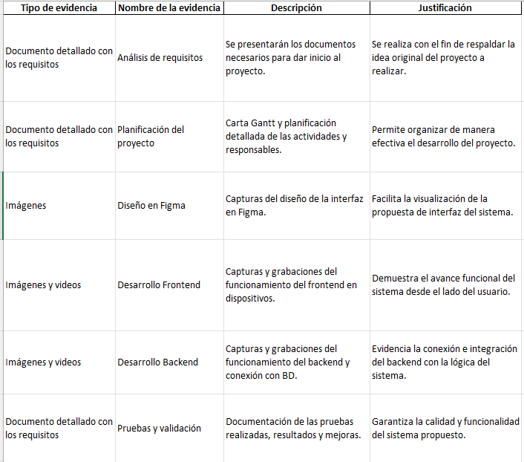

| **8. Plan de Trabajo** |
| --- |
| Define la planificación de tu Proyecto APT de acuerdo a lo requerido en la siguiente tabla. |

| **Plan de Trabajo Proyecto APT** | | | | | | |
| --- | --- | --- | --- | --- | --- | --- |
| Relación con competencia o unidades de competencias | Nombre de Actividades /Tareas | Descripción Actividades /Tareas | Recursos | Duración de la actividad | Responsable[1] | Observaciones |
| *Nombrar las competencias o unidades de competencias que se relacionan con las diferentes actividades requeridas para el desarrollo de la actividad.* | *Señale el nombre de la tarea o actividad.* | *Descripción de la tarea.* | *Nombrar los recursos necesarios para llevar a cabo las actividades definidas* | *Escribir la duración de actividades o tarea.* | *Escribir nombre le integrante del equipo responsable de la actividad y tareas asociadas.* | *Escribir las dificultades o facilitadores que se podrían presentar durante la ejecución de cada una de las actividades propuestas para llevar a cabo el plan de trabajo.* |
| Análisis y Planificación de Requerimientos Informáticos | Toma de requerimientos funcionales y no funcionales. | Investigar y anotar todos los requerimientos que debería tener nuestra app, por ejemplo, los funcionales que serían la interfaz del usuario y los no funcionales que sería el proceso que debe realizar la aplicación. | Word, Google, Youtube y comentarios en las apps stores. | 2 semanas | Asia Chuquijacas y Nicolás Rozas | No encontrar la información necesaria para cada requisito funcional y no funcional. |
| Arquitectura de Software | Diseñar la arquitectura elegida | Investigar que arquitectura elegiremos para desarrollar nuestra app móvil y en donde alojaremos nuestro front end y back end. | ChatGPT, Amazon, Digital Ocean, Azure y Youtube. | 2 semanas | Asia Chuquijacas y Nicolás Rozas | Encontrar unos precios elevados para una aplicación que recién entrará al comercio informático. |
| Análisis y Desarrollo de modelo de datos. | Identificar las entidades que funcionarán con la App. | Identificar las entidades, con sus respectivos atributos y ver como se enlazan entre si. | PostgreSQL y PgAdmin4. | 2 semanas | Nicolás Rozas | No identificar correctamente los atributos, la PK y la FK. |
| Arquitectura de Software | Diseñar la parte del Front End utilizando Canva. | Diseñar los muck ups visuales con los cuales se entenderá el funcionamiento visual de la app. | Canva | 1 semana | Asia Chuquijacas | No identificar correctamente cada muckup. |
| Análisis y Desarrollo de modelo de datos. | Diseñar el modelo de la base de datos. | Desarrollar la base de datos anteriormente identificada con sus respectivas entidades y atributos de cada una. | PostgreSQL | 2 semanas | Nicolás Rozas | Agregar un atributo de más o con un nombre equivocado. |
| Análisis y Desarrollo de modelo de datos. | Rellenar con información de prueba. | Insertar datos de prueba o reales en cada tabla de nuestra base de datos, lo que ayudará a la búsqueda de cada taller y su respectiva ubicación. Además de la creación de cada usuario. | PostgreSQL | 1 semana | Asia Chuquijacas | Agregar un campo equivocado, lo que no ayudará en su respectiva busqueda. |
| Programación de Software | Diseñar las Apis en TS para ir a los enlaces ya pre establecidos | Crear las Apis, en las cuales el usuario, podrá crear, obtener, actualizar y eliminar información. | TypeScript. | 3 semanas | Nicolás Rozas | No saber como crear nuestro backend, error en la Api, no saber como llamarla. |
| Programación de Software | Programar el Front End con el diseño elegido en Canva, utilizando Flutter. | Crear la app en Flutter, aplicación nueva para nosotros. Programar los diseños ya elegidos y ver que todo funcione correctamente. | Flutter | 4 semanas | Nicolás Rozas y Asia Chuquijacas. | Primera vez que programamos en flutter. |
| Programación de Software | Programar el Back End en TS. | Programar en typescript el funcionamiento interno de la aplicación, como las rutas y las apis. | TypeScript | 3 semanas con diseño de Apis | Nicolás Rozas | No terminar a tiempo nuestro backend. |
| Calidad de Software | Realizar pruebas de UX y UI. | Realizar pruebas manuales de UX y UI. | Excel, emulador fisico o virtual (Android Studio). | 1 semana | Asia Chquijacas | No correr la app, no encontrar fallas. |
| Programación de Software y calidad de software. | Refactorizar el código para hacerlo más comprensible y legible. | Comentar el código, dividirlo en componentes, reutilizar código si es necesario. | TypeScript y flutter. | 1 semana | Asia Chuquijacas y Nicolás Rozas | No coincidir en conjunto en como refactorizar el código. |

| **9. Plan de Trabajo** |
| --- |
| Busca un formato de Carta Gantt que te acomode y organiza en éste las actividades planificadas en el punto anterior considerando el periodo asignado para el desarrollo de tu Proyecto APT. Debes mantener la temporalidad del periodo académico en el desarrollo de las tres fases que contempla la Asignatura de Portafolio de Titulo. |

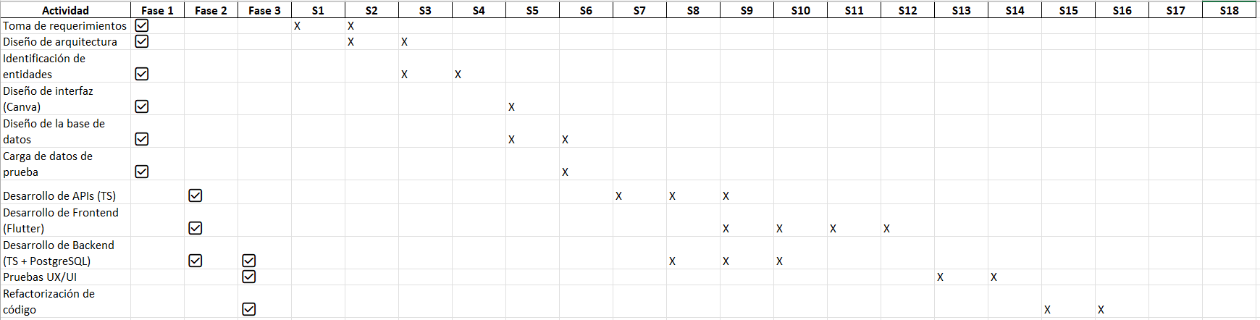

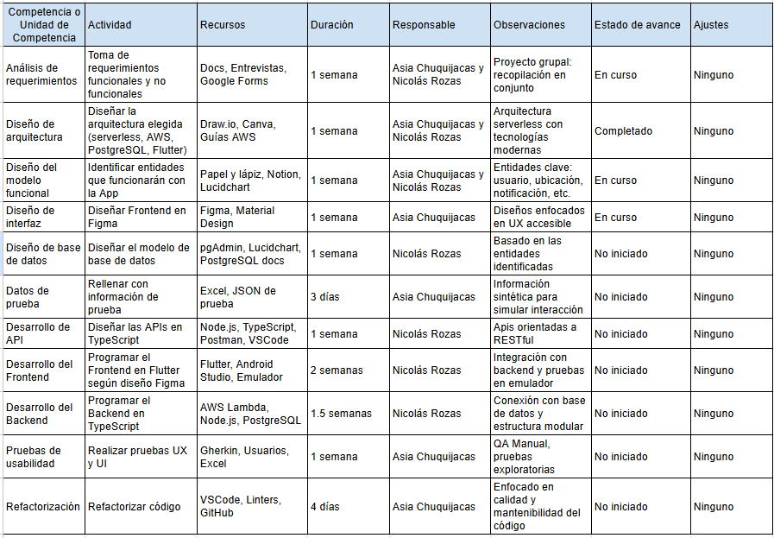

| **10. Coevaluación y Evaluación formativa Fase 1 APT** |
| --- |
| **A continuación, se presenta (1) una pauta de Coevaluación (rúbrica) que tiene como objetivo orientar a los estudiantes sobre los elementos a evaluar en esta fase de acuerdo con las competencias abordadas del perfil de egreso en su proyecto APT .** |

**Agente evaluador: Equipos**

Cada equipo se deberá reunir, analizar los indicadores y en consenso, decidir la categoría de Nivel alcanzado por indicador, según la información de la rúbrica.

| **Coevaluación “Definición Proyecto APT”** | | | | | | |
| --- | --- | --- | --- | --- | --- | --- |
| **Dimensión** | **Indicadores/Categoría** | **Completamente Logrado**  (CL) 100% Logro | **Logrado**  (L) 60% Logro | **Por Lograr**  (PL) 30% Logro | **No Logrado**  (NL) 0% Logro | Retroalimentación (Comentarios) |
| Guía - Parte I | 1. Describe un proyecto APT que es relevante en el campo laboral de su carrera y podría generar un aporte de valor en el contexto que se sitúa.  (Relevancia y/o resultados esperados) | Describimos un Proyecto APT que se sitúa en un contexto real o simulado semejante al que me podría enfrentar en el campo laboral, generando un aporte de valor en el contexto que se sitúa.  **X** | Describimos un Proyecto APT que se sitúa en un contexto real o simulado, pero requiere de algunas modificaciones para generar un aporte de valor en el contexto que se sitúa. | Describimos un Proyecto APT que se sitúa en un contexto real o simulado, pero este no resulta en un aporte de valor en el contexto que se sitúa. | No describimos un Proyecto APT que se sitúa en un contexto real o simulado y/o no genera un aporte de valor en el contexto. |  |
| 2. Describe un Proyecto APT que es pertinente al perfil de egreso de mi carrera y, en particular, a las competencias/unidades de competencias seleccionadas. | Describimos una relación coherente entre mi proyecto y el perfil de egreso de mi plan de estudio, especificando cómo debo utilizar distintas competencias para desarrollar mi Proyecto APT.  **X** | Describimos una relación coherente entre mi proyecto y el perfil de egreso de mi plan de estudio, pero no especifique cómo debemos utilizar distintas competencias para desarrollar mi Proyecto APT. | Describimos una relación que tiene elementos que no son coherentes entre mi proyecto y el perfil de egreso de mi plan de estudio o no especifique cómo debemos utilizar distintas competencias para desarrollar mi Proyecto APT. | Describimos una relación sin coherencia entre mi proyecto y el perfil de egreso de mi plan de estudio. |  |
| 3. Justifica la relación del Proyecto APT con mis intereses profesionales. | Justificamos la relación del Proyecto APT con mis intereses profesionales de manera coherente. | Justificamos la relación del Proyecto APT con mis intereses profesionales de manera no totalmente coherente.  **X** | Mencionamos mis intereses profesionales, pero no justifiqué la relación con mi Proyecto APT. | No mencionamos mis intereses profesionales. |  |
| 4. Describe las razones de por qué mi proyecto es posible de realizarse en el marco de la asignatura.  (Factibilidad). | Identificamos todos los factores explicitados en la guía que podrían afectar la realización de mi proyecto y describí cómo están abordados o los abordaré.  **X** | Identificamos algunos de los factores explicitados en la guía que podrían afectar la realización de mi proyecto y describí cómo están abordados o los abordaré. | Identificamos algunos de los factores explicitados en la guía que podrían afectar la realización de mi proyecto, pero no describí cómo están abordados o los abordaré. | No describimos ningún factor que podría afectar la posibilidad de realizar mi proyecto. |  |
| Guía - Parte II | 5. Formula objetivos claros, concisos y coherentes con la situación por abordar. | Planteamos objetivos generales y específicos claros, concisos y coherentes con la situación por abordar.  **X** | Planteamos objetivos generales y específicos que no cumplen con uno de los criterios de ser claros o concisos o coherentes con la situación por abordar. | Planteamos objetivos generales y específicos que no cumplen con dos de los criterios de ser claros o concisos o coherentes con la situación por abordar. | Planteamos objetivos que no son claros ni concisos ni coherentes con la situación por abordar, o bien no plantea objetivos. |  |
| 6. Plantea una metodología detallada pertinente al Proyecto APT y los requerimientos disciplinares. | Planteamos una metodología pertinente para lograr los objetivos y su descripción es completa (contempla todos los pasos necesarios y requeridos por la disciplina). | Planteamos una metodología pertinente para lograr los objetivos, pero no contemplé todos los pasos necesarios y requeridos por la disciplina.  **X** | Planteamos una metodología que no es del todo pertinente para lograr los objetivos. | No planteamos una metodología, o bien esta no se relaciona con mi disciplina. |  |
| 7. Identifica en mi plan de trabajo las tareas y actividades que se requieren para desarrollar el proyecto APT. | Identificamos en mi plan de trabajo todas las tareas y actividades que se requieren para desarrollar mi proyecto APT.  **X** | Identificamos en mi plan de trabajo más de la mitad de las tareas y actividades que se requieren para desarrollar mi proyecto APT. | Identificamos en mi plan de trabajo menos de la mitad de las tareas y actividades que se requieren para desarrollar mi proyecto APT. | No identificamos en mi plan de trabajo las tareas y actividades que se requieren para desarrollar mi proyecto APT. |  |
| 8. Identifica recursos, duración (carta Gantt) y posibles dificultades y facilitadores pertinentes para el desarrollo de las actividades en el período académico establecido. | Identificamos recursos, duración (carta Gantt) y posibles dificultades y facilitadores pertinentes para el desarrollo de las actividades.  **X** | Identificamos recursos, duración (carta Gantt) y posibles dificultades y facilitadores para el desarrollo de las actividades, pero me faltaron algunos aspectos a considerar en estos ítems. | Identificamos recursos, duración (carta Gantt) y/o posibles dificultades y facilitadores para el desarrollo de las actividades, pero me faltaron muchos aspectos a considerar en estos ítems. | No identificamos los elementos solicitados. |  |
| 9. Identifica **evidencias** que pueden dar cuenta del avance del proyecto APT y de su finalización. | Identificamos más de 2 evidencias que pueden dar cuenta del avance del proyecto APT y de su finalización.  **X** | Identificamos 2 evidencias que pueden dar cuenta del avance del proyecto APT y de su finalización. | Identificamos 1 evidencia que puede dar cuenta del avance del proyecto APT y de su finalización. | No identificamos evidencias que puedan dar cuenta del avance del proyecto APT y de su finalización. |  |
| Aspectos formales | 10. Utiliza un lenguaje técnico y pertinente de su disciplina, tanto en las presentaciones orales como en el contenido de los documentos formales que acompañan esta asignatura. | Utilizamos siempre un lenguaje técnico y pertinente de mi disciplina, tanto en las presentaciones orales como en el contenido de los documentos formales que acompañan esta asignatura. | Utilizamos la mayoría de las veces un lenguaje técnico y pertinente de mi disciplina, tanto en las presentaciones orales como en el contenido de los documentos formales que acompañan esta asignatura.  **X** | Utilizamos en ocasiones un lenguaje técnico y pertinente de mi disciplina, tanto en las presentaciones orales como en el contenido de los documentos formales que acompañan esta asignatura. | No Utilizamos un lenguaje técnico y pertinente de mi disciplina, tanto en las presentaciones orales como en el contenido de los documentos formales que acompañan esta asignatura. |  |
| Disciplinares | 11.El contenido del documento cumple con los requerimientos de información , describiendo completamente el alcance del proyecto. | Cumplimos en su totalidad con los requerimientos de información, describiendo completamente el alcance del proyecto.  **X** | Cumplimos en gran parte con los requerimientos de información , describiendo completamente el alcance del proyecto. | Cumplimos parcialmente con los requerimientos de información , describiendo completamente el alcance del proyecto. | No cumplimos en su totalidad con los requerimientos de información , describiendo completamente el alcance del proyecto. |  |
| 12. Construye una planificación con la información pertinente para el desarrollo del proyecto, de acuerdo a la metodología definida, indicando plazos, responsables, hitos y entregables del proyecto. | Construimos una planificación con toda la información pertinente para el desarrollo del proyecto, de acuerdo a la metodología definida, indicando plazos, responsables, hitos y entregables del proyecto. | Construimos una planificación con parte de la información pertinente para el desarrollo del proyecto, de acuerdo a la metodología definida, indicando plazos, responsables, hitos y entregables del proyecto.  **X** | Construimos una planificación con una mínima cantidad de información pertinente para el desarrollo del proyecto, de acuerdo a la metodología definida, indicando plazos, responsables, hitos y entregables del proyecto. | No construimos una planificación con la información pertinente para el desarrollo del proyecto, de acuerdo a la metodología definida, indicando plazos, responsables, hitos y entregables del proyecto. |  |

**Competencias de Empleabilidad**

| **Dimensión** | **Indicadores/Categoría** | **5**  **100% Logro** | **4**  **80% Logro** | **3**  **60% Logro** | **2**  **30% Logro** | **1**  **0% Logro** |
| --- | --- | --- | --- | --- | --- | --- |
| **Trabajo en Equipo**  **(N1)** | 13.Colabora en la definición y organización de las tareas del equipo, de acuerdo a los objetivos esperados. | Colaboramos en la definición y organización de todas las tareas del equipo, considerando de forma específica los objetivos esperados.  **X** | Colaboramos en la definición y organización de las tareas del equipo, considerando de manera general los objetivos esperados. | Colaboramos en la definición y organización de las tareas en las que está involucrado, considerando parcialmente los objetivos esperados. | Colaboramos en la definición y organización de algunas tareas, sin considerar los objetivos esperados o de acuerdo a objetivos personales. | No colaboramos en la definición y organización de las tareas del equipo |

1. En caso de que el Proyecto APT sea grupal, se añade esta columna para indicar el nombre de los responsables de cada tarea o actividad. Esto posteriormente permitirá diferenciar la evaluación por cada integrante.